MÅLING AF O2-FORBRUG OG STOFSKIFTE

Teori:
Kroppens laveste energistofskifte – altså laveste energiforbrug – hedder hvilestofskiftet. Det har for den enkelte person en konstant størrelse og kaldes derfor nogle steder for standardstofskiftet. Under søvn vil de fleste formentlig kunne nå værdier 5-10 % lavere, men det vil jo i praksis næsten være umuligt at måle: selve målingen vil jo forstyrre forsøget kraftigt.
Under muskelarbejde øges energiomsætningen almindeligvis med en faktor 5-10, men værdier op til 15 gange hvilestofskiftet kan ses ved megen hård, intens aktivitet hos mennesker i god fysisk form. Jo bedre form jo mere kan arbejdsstofskiftet øges. I den arbejdende muskel kan en energiomsætning på op til 100 gange det normale finde sted.
Kroppens stofskifte kan bestemmes ved at måle iltforbruget, idet det viser sig, at de forskellige energigivende næringsstoffer i kosten giver anledning til en energifrigørelse i kroppen, der er påfaldende identisk per liter ilt medgået til fødeemnets forbrænding – se tabellen herunder. Iltoptagelseshastigheden bliver derfor direkte proportional med energiudviklingen uafhængigt af kostens sammensætning, i det vi her går ud fra at ilten har en energetisk værdi på 20,2 kJ/l O₂ , svarende til en blandet kost.
Fødeemne | kJ/g | kJ/l O2
Kulhydrat | 16,7 | 21,1
Fedt | 37,3 | 19,8
Protein | 18,0 | 18,7
Alkohol | 29,3 | 20,3
Blandet kost |  | 20,2

Materialer:
Vernier O2-måler
Vernier Spirometer
Lab Pro enhed
Programmet Logger Pro
Ensretterventil
Plasticflaske til påmontering af O2-måler og spirometer (Se foto herunder)
Næseklemme
Evt. ergometercykel
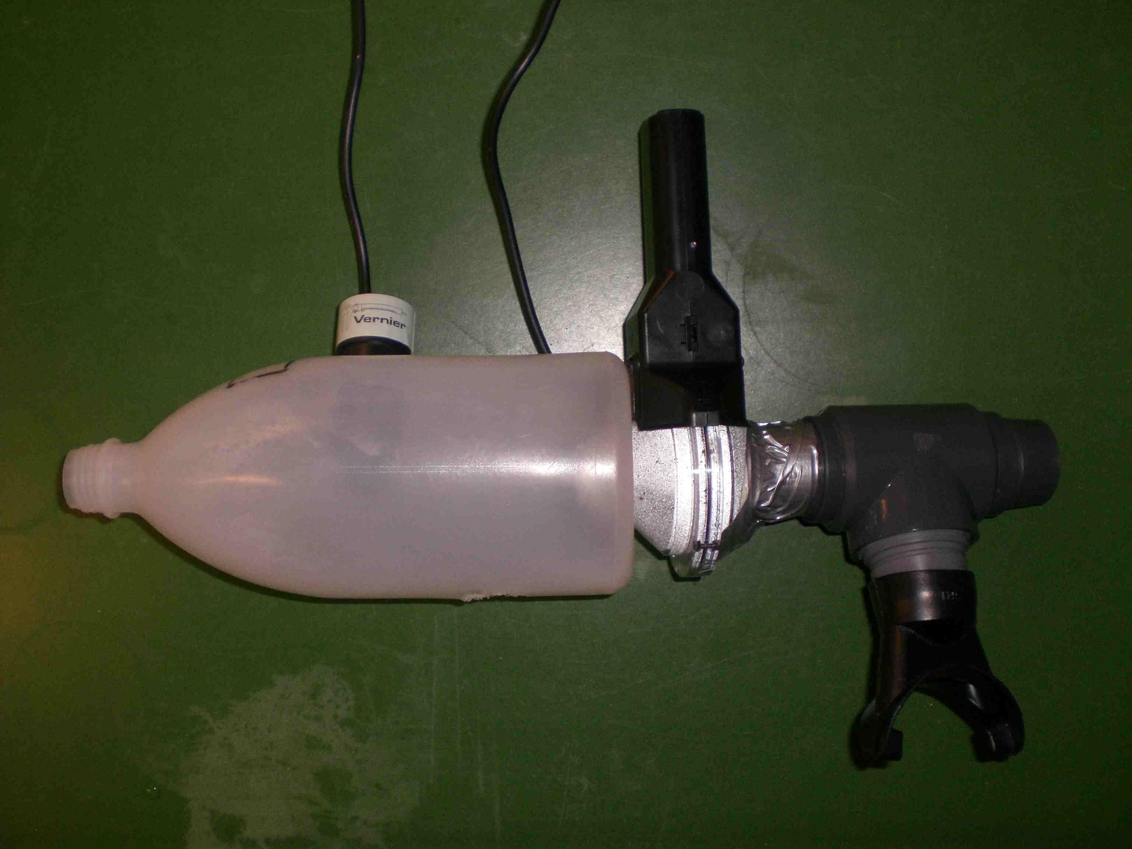
Fremgangsmåde:
- Tilslut de to sensorer til LabProenheden, der forbindes til PC via USB-stikket.
- Åben Logger Pro
- Indlæs filen ”iltforbrug.cmbl” fra klassemappen på Fronter
- Gå ind under ”Experiment”, vælg ”Calibrate” og kalibrer de to sensorer (One-point calibration) til henholdsvis 20,1% O2 mens spirometret skal 0 stilles.
- Gå ind under ”Experiment”, vælg ”Datacollection”, sæt måleperioden til f.eks. 100 s og sæt ”Sampling Rate” til 15 samples/sec
- Sæt dig på en stol og slap af et øjeblik.
- Tag næseklemmen på og træk nu vejret gennem ensretterventilen med plasticflasken påhæftet spirometret til at O2-konc. i udåndingsluften
- Start målingen ved at trykke ”Collect”
- Gem data (husk at navngive filen noget med hvile)
- Gentag nu forsøget ved lettere fysisk arbejde (f.eks. cykling på ergometercykel ved lav belastning)
- Gem filen (husk at navngive den med let arbejde)
- Gentag forsøget ved hårdere fysisk arbejde (f.eks. cykling på ergometercykel ved høj belastning)
- Gem filen (husk at navngive den med hårdt arbejde)

Bearbejdning:
Ud fra målingen af O2-konc. i udåndingsluften og ventilationen er der i programmet indsat yderligere tre grafer over henholdsvis:
- Den gennemsnitlige ventilation (Hvorfor ?)
- Iltforbruget pr minut (Beregnet som forskellen mellem atmosfærens (20,1%) og udåndingsluftens O2-konc ganget med ventilationen omregnet til pr minut)
- Energiforbruget pr minut (Beregnet ud fra O2´s energetiske værdi på 20,2 kJ pr liter forbrugt O2)
- De anvendte beregningsformler kan ses ved at gå ind i Logger Pro under ”Data” -> ”Column Options”

Spørgsmål:
1) Redegør for de observerede ændringer fra hvile, over let arbejde til hårdt arbejde mht O2-konc i udåndingsluften og ventilations frekvens og dybde
2) Forklar de anvendte formler til beregning af O2-forbrug og energiforbrug.
3) Beregn dit samlede hvilestofskifte pr døgn.
4) Omregn dit energiforbrug til Watt

